
ใบงานที่ 50 เรื่อง เศษส่วนอย่างต่ำ
ได้__________คะแนน
คะแนนเต็ม 10 คะแนน
วันที่________เดือน_______________พ.ศ._________
ชื่อ_____________________________ เลขที่ _____ ชั้น _____

1. เขียนเศษส่วนที่เท่ากันแสดงส่วนที่ระบายสี แล้วตอบว่าเศษส่วนใดเป็นเศษส่วนอย่างต่ำ (3 คะแนน)
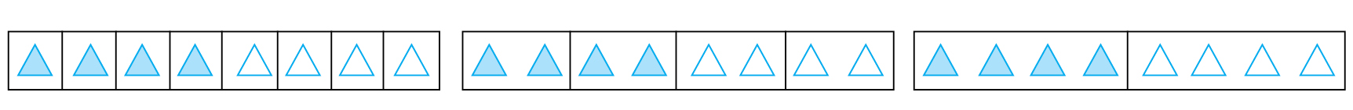

เศษส่วนอย่างต่ำ คือ

2. แสดงการทำเป็นเศษส่วนอย่างต่ำ (4 คะแนน)
72
42
1) 2)
108
56

3. วงเศษส่วนที่เป็นเศษส่วนอย่างต่ำ เศษส่วนใดยังไม่เป็นเศษส่วนอย่างต่ำ ให้ทำเป็นเศษส่วนอย่างต่ำ
(3 คะแนน)
5
14
9
1) 2) 3)
9
16
12

